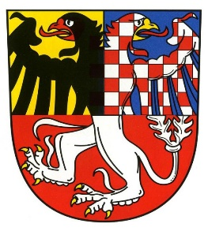
Technické služby města Slavkov u Brna,
příspěvková organizace
Československé armády 1676
68401 Slavkov u Brna
Tel.: 544 221 302, 515 538 212
zastupce@tsslavkov.cz
www.tsslavkov.cz

Komu:
SAFE TREES, s.r.o.
Hlinky 162/92
603 00 Brno

Věc : OBJEDNÁVKA 17/1/2022

Dobrý den, pane Ing. Forejt

Objednáváme u Vás pokračování aktualizace pasportu stromů v zámeckém parku a v centru města ul. Malinovského, kolem kostela, Tyršova - dle další domluvy. Jde nám hlavně o dospělé a senescentní stromy. Celkové množství kontrolovaných stromů bude přizpůsobeno dohodnuté fakturované částce.

Předpokládaná cena je 80 000,- Kč s DPH.
Termín provedení: do konce června 2022. Dřívější provedení je vítané.

S pozdravem Miroslav Lstibůrek, zástupce TSMS
Ve Slavkově 9. 2. 2022

vvvvvvvvvvvvvvvvvvvvvvvvvvvvvvvvvvvvvvvvvvvvvvvvvvvvvvvvvvvvvvvvvvvPvvvvvvvvvvvvvvvvvvvvvvvvvvvvvvvvvvvvvvvvvnnnnnnnnnnnnn

Tato smlouva bude uveřejněna prostřednictvím registru smluv postupem dle zákona č. 340/2015 Sb., o zvláštních podmínkách účinnosti některých smluv, uveřejňování těchto smluv a o registru smluv (zákon o registru smluv), v platném znění. Smluvní strany se dohodly, že uveřejnění v registru smluv provede objednatel.

